Конспект урока
«Урок мужества»

Тема: внеклассное мероприятие

Автор: Жиляева Ирина Владимировна, учитель начальных классов МБОУ «Октябрьская начальная школа»
Введение

Данное мероприятие проведено в форме урока мужества в рамках концепции гражданско- патриотического воспитания, года памяти и славы.
Выбор темы занятия очень актуален. Патриотизм, как и любое другое светлое чувство, надо воспитывать с детских лет.
Целью проведения мероприятия являлось создание условия для формирования у обучающихся представлений о событиях Великой Отечественной войны на территории Оренбуржья.
Для достижения поставленной цели и реализации заявленных задач была выстроена следующая логика занятия:
Организационное начало, целью которого было введение в тему, мотивационный и эмоциональный настрой. Этого удалось достичь с помощью чтения стихотворения учителем и выявление первичного восприятия.
На основном этапе - главенствующим стал метод эмоционального погружения, наилучшим образом способствующий реализации одной из главных задач воспитания: формирование патриотизма и твердой гражданской позиции обучающихся (Видеосюжет).
На данном этапе дети заполняют интеллект карту, работая с архивными документами через онлайн - посещение Оренбургского губернаторского историко –краеведческого музея, заполняя рабочие листы урока. В ходе урока организована работа с выставкой книг документальной и художественной литературы, которая позволила затронуть еще одно направление – литературное краеведение и познакомить с творчеством Оренбургского поэта Мусы Джалиля, которому исполняется в эти дни 115 лет со дня рождения. В рамках актуального направления «Читаем книги о войне» была проведена работа в группах по представлению детских художественных книг с целью формирования мотивации детей к чтению. В качестве наглядного примера учителем была прорекламирована книга Оренбургского писателя Феликса Азова «Далеко от войны».
Далее детям было предложено совершить виртуальную экскурсию на Мамаев курган (http://vm1.culture.ru/mamayev_kurgan/virtual_tour/)

Конспект

Урок Мужества

Я не напрасно беспокоюсь,
Чтоб не забылась та война:
Ведь эта память – наша совесть,
Она, как сила, нам нужна…

Тема: Оренбуржье в годы Великой Отечественной войны
Цель: создать условия для формирования у обучающихся представлений о событиях Великой Отечественной войны на территории Оренбуржья.
Задачи:
- формировать у подрастающего поколения чувства патриотизма, гражданственности, национального самосознания и благодарности к старшему поколению за героизм и самоотверженность в годы Великой Отечественной войны;
- воспитывать историческую память у обучающихся на основе уважительного отношения к истории государства и к памяти героев - защитников Родины;
- развивать умение работать с разными информационными источниками, сотрудничать в команде, совершенствовать формы сотрудничества и взаимодействия всех участников воспитательного процесса.

Формируемые УУД:
Личностные: обогащение нравственного опыта, развитие нравственных чувств, формирование патриотических чувств и сознания граждан на основе исторических ценностей и роли России в судьбах мира, развивать чувство гордости за свою страну.
Регулятивные: понимание учебной задачи занятия, работа в заданном темпе, оценивание и контроль своих действий и действий своих товарищей.
Познавательные: построение логических рассуждений, включающее установление причинно-следственных связей.
Коммуникативные: участие в обсуждении, умение работать в группе, вести диалог по заданной теме.
Планируемый результат:
- личностный: обучающиеся развивают чувства патриотизма; проявляют уважительное отношение к истории России, Оренбургской области; испытывают благодарность к своим предкам за героизм и самоотверженность; начинают более уважительно относиться к старшим; учатся соблюдать этические нормы общения с окружающими;
- метапредметный: обучающиеся демонстрируют коммуникативные УУД - умеют с достаточной полнотой и точностью выражать свои мысли; владеют диалогической формой речи; планируют учебное сотрудничество с учителем и сверстниками; регулятивные УУД - производят оценку результатов работы; познавательные УУД - самостоятельно выделяют и формулируют познавательные цели; осознанно строят речевые высказывание в устной форме; анализируют информацию и строят логические цепочки рассуждений; развивают критическое мышление;
- предметный: обучающиеся более полно познакомятся с историческими страницами ВОв 1941-1945г.г. в Оренбургской области; начинают знакомиться с краеведением через сбор информации об Оренбургской области
- Форма проведения мероприятия: урок мужества с элементами творческой, краеведческой и поисковой деятельности.

Оборудование: компьютер, презентация, раздаточный материал.

Ход занятия
- Организационная часть занятия

II. Актуализация знаний учащихся. Введение в тему урока
Добрый день, ребята! Я рада приветствовать вас на уроке Мужества.
Послушайте стихотворение Ирины Храбровой.

— Тем, кто шел в бой за Родину, выстоял и победил.
— Тем, кто согревал дыханием в стужу блокадных ночей.
— Тем, кто на речных переправах шел, словно камень ко дну.
— Тем, кто на века безымянные канул в фашистском плену.
— Тем, кто ради правого дела сердце отдать был готов.
— Всем тем, кто ушел в бессмертие, и тем, кто победил,
ПОСВЯЩАЕТСЯ

- О каких событиях говорится в этом стихотворении? (о Великой Отечественной войне).
- Кто принимал участие в этой войне?
- Назовите даты начала и конца войны.

III. Целеполагание. Сообщение темы урока
- Четыре долгих года, 1418 дней, шла на нашей земле самая кровопролитная и страшная война в истории человечества.
Трудным и долгим был путь к Победе. Под Москвой и Ленинградом, под Брестом и Сталинградом, на Кавказе и под Курском, Одессой, Севастополем и Киевом шли ожесточенные бои. Этот урок неслучайно проводим в феврале, именно в эти дни мы отмечаем дни воинской славы, снятие блокады Ленинграда, годовщину сталинградской битвы.
Г.К.Жуков пишет в своей книге: «Победа наших войск под Сталинградом ознаменовала собой начало коренного перелома в войне в пользу Советского Союза и начало массового изгнания вражеских войск с нашей территории.
В эти дни мы отдаем дань памяти всем, кто подарил мирное небо над головой.
- Как вы думаете, ребята, а какие события развивались во время Великой Отечественной войны на территории Оренбургской области?
- Чем Оренбуржье помогало фронту? (дети высказывают предположения)
Я предлагаю вам посмотреть видеосюжет и определить, тему урока.
https://www.youtube.com/watch?v=YrAnwec7ePA
- Сегодня мы с вами познакомимся с основными событиями Великой Отечественной войны на территории нашей родной Оренбургской области.
Великую Отечественную войну область встретила под названием Чкаловская. Оренбург, называвшийся тогда Чкаловом, оказался в глубоком тылу.

IV. Основная часть урока. работа в группах
Я хотела бы, чтобы вы сами получили эту информацию. Как вы думаете, к каким источникам можно обратиться? (ответы детей)
На этот вопрос мы должны найти ответы и зафиксировать в интеллект- карте.
Я предлагаю вам обратиться в архив Оренбургского губернаторского историко – краеведческого музея.
Вы будете работать в группах, каждая группа получает направление, на которое будет искать ответ. Потом вы выступаете перед одноклассниками с найденной информацией. Группы получают задания:
1 группа - Оренбуржцы на фронтах Великой Отечественной войны.
2 группа – Промышленность
3 группа – Сельское хозяйство
4 группа – Медицина
5 группа – Культура
6 группа – Фонд обороны.
Каждая группа получает рабочий лист урока с групповым заданием.
(В каждой группе ноутбук, дети по команде учителя заходят на сайт музея, находят информацию, обозначенную в рабочем листе и заполняют его)

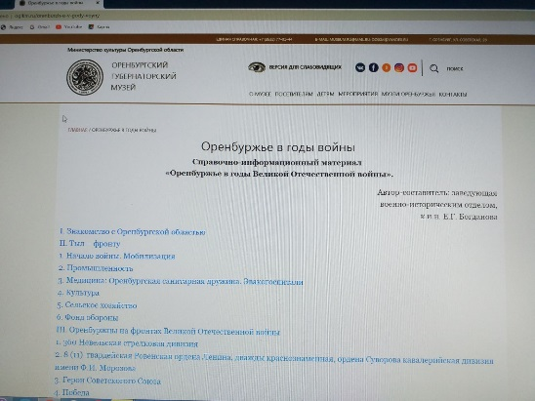


V. Отчет групп о проделанной работе
Переходим к самой важной части – получение новых знаний. Я предлагаю каждой группе представить информацию по результатам работы с архивами.
Отчет групп
Группы выходят к интеллект- карте, представляют найденный материал и помещают его в интеллект - карту. По окончании выступления каждой группы учитель подводит итог, дополняя информацию
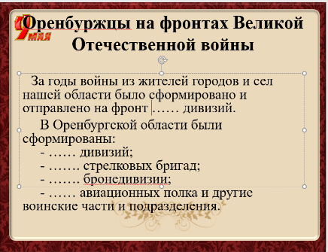

- Да, ребята, Оренбуржцы внесли достойный вклад в победу над фашистской Германией. 411 тыс. человек ушли на фронт, почти половина из них не вернулась с полей сражений (более 185 тыс.).

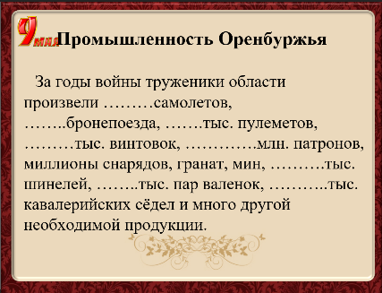

- В Чкаловскую область хлынули беженцы — женщины, дети, старики. Сюда были направлены десятки эвакуированных заводов, фабрик, учреждений.
Наш край принял около 90 различных предприятий, среди которых такие заводы, как Тульский оружейный, «Автозапчасть» из Одессы, Ленинградский авиационный завод № 47. На основе 4 фабрик, прибывших из Москвы и других городов, был создан шелкоткацкий комбинат, ставший базой для производства парашютов.
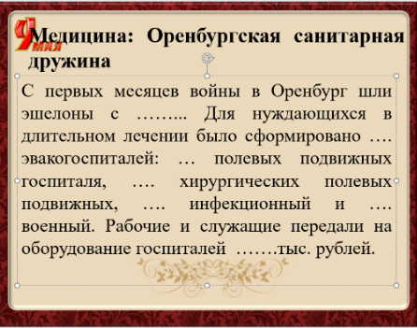

«Каждый возвращенный в строй воин – это наша общая победа», – писала газета «Правда» 3 августа 1941 г. И это бесспорно. Родина высоко оценила труд работников здравоохранения. Несколько десятков медицинских работников области были награждены орденами и медалями Советского Союза.

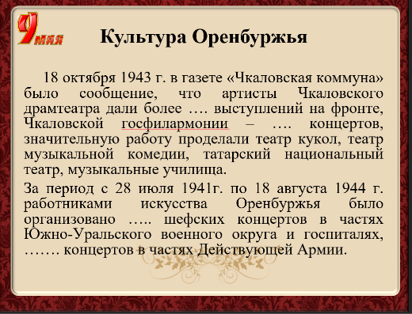

Осенью 1943 г. комитет по делам искусств при Совнаркоме СССР предложил Чкаловскому театру кукол выехать в только что освобождённую от фашистских захватчиков Воронежскую область. С собой взяли два спектакля для взрослых и детский спектакль «Волшебная калоша». До Воронежа добирались десять дней в оттепель, в переполненных вагонах-теплушках, с бесконечными пересадками. Прекрасный русский город лежал в руинах. Все театры были разрушены, труппы в эвакуации, транспорт не работал. Нехитрые декорации и ширму перевозили по разбитым улицам на салазках или на тачке. Играли в землянках, в палатках, во дворах госпиталей и медсанбатах, на сеновалах, где лежали раненые, на батареях, просто в поле или в лесу, один раз пришлось играть в прачечной. Наградой за труд были всегда переполненные зрительные «залы». Театр 90 дней работал в Воронежской, Тамбовской, Ростовской областях. Только в Воронеже театр дал 49 спектаклей, а всего артисты играли 129 спектаклей, обслужено почти 50 тысяч зрителей.

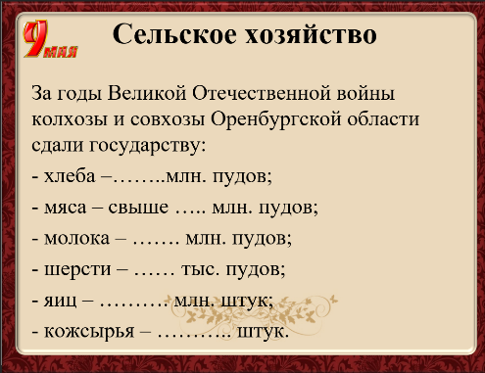

Все заботы, связанные с ведением сельского хозяйства, легли главным образом на плечи женщин. Им помогали подростки и старики.
Вместо мужчин на оставшиеся трактора и комбайны сели женщины. О роли женщин в сельском хозяйстве свидетельствует тот факт, что только в первый год войны в нашей области было подготовлено 13500 трактористов, из них 11000 женщин; 3400 комбайнеров, из них 2500 женщин; 500 женщин – шоферов.
Я хочу вам привести пример из альбома, который подготовили мои выпускники об участниках Вов, тружениках тыла. Это воспоминания нашей землячки Бурцевой Анны Яковлевны, которой в 1941 году шел пятнадцатый год. (зачитываю информацию из альбома)
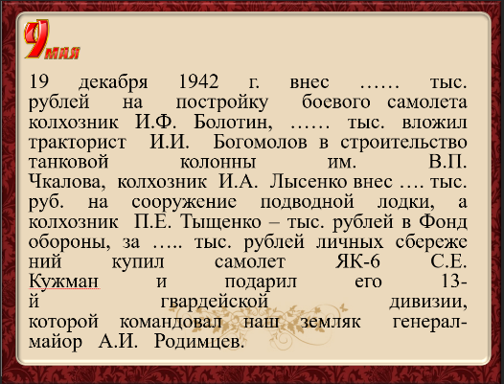

VI. Работа с книжной выставкой «И книга нам расскажет о войне»
Ребята, много информации об участниках ВОВ, тружениках тыла, о вкладе оренбуржцев в победу увековечено в книгах. Я предлагаю вам познакомиться с ними.
(учитель рекламирует каждую книгу, представленную на выставке и заостряет внимание на книге «Герои Оренбуржья» в связи с памятной датой Мусе Джалилю, кратко представляет рассказ о поэте)
Муса Джалиль — замечательный татарский поэт, Герой Советского Союза. Муса Джалиль родился в татарской деревне Мустафино бывшей Оренбургской губернии 15 февраля 1906 года в небогатой крестьянской семье. Стихи поэт начал писать рано, с девяти лет. Шестнадцатилетним юношей Муса Джалиль уезжает в Казань. Начинается его творческая жизнь – трудная, но счастливая. Его стихи – это отражение времени, в котором он живёт, это строки борьбы за лучшее будущее для всех людей, за счастье простого народа. У Мусы Джалиля были большие творческие планы. У него была семья: жена и дочь, а впереди – ещё целая жизнь. Но всё перечеркнула война. 23 июня 1941 года, на второй день войны Муса Джалиль отнёс заявление с просьбой отправить его на фронт, а 13 июля он уже надел военную форму. Когда выяснилось, что он известный писатель, его хотели демобилизовать, но Муса Джалиль добился отправки в действующую армию.

В конце 1942 года Муса Джалиль пропал без вести, и долгое время никто ничего не знал о нём. И только в апреле 1945 года советские солдаты, освобождая мрачную берлинскую тюрьму Моабит, нашли обрывок бумаги, на котором было написано: «Я татарский поэт Муса Джалиль. Заключён в Моабитскую тюрьму как пленный, которому предъявлены политические обвинения, и, наверное, буду расстрелян. Если кому-нибудь из русских попадёт эта запись, пусть передадут привет от меня товарищам-писателям в Москве, сообщат семье». Так на Родину пришла первая весть о подвиге Джалиля.

(в конце рассказа учителя подготовленные ученики читают стихотворение Мусы Джалиля

«Красная ромашка»)
- Если вы обратили внимание, то на нашей выставке есть не только документальная литература, которая отражает исторические события нашей страны, нашего края в годы ВОВ, но и литература, написанная именно для вас. Я бы очень хотела, чтобы вы прочитали эти книги.
Я прошу выйти представителя от каждой группы и выбрать книгу для работы. Ваша задача изучить аннотацию к книге и попробовать этой книгой увлечь своих товарищей. Вы работаете по плану 1. Автор книги
2. О чем эта книга
3. Как иллюстрирована
4. Какие произведения в этой книге
(отчет групп)
Я хочу представить вам еще одну книгу, которая называется «Далеко от войны». Автор этой книги писатель Феликс Маркович Азов. Родился в Гомеле (Белоруссия). В Оренбурге проживает с 1970 года. Ему 80 лет. Работал бригадиром, прорабом, начальником строительного управления, управляющим трестом. Автор книги стихов «Расцвела рябиновая осень». Заслуженный строитель РФ. Живёт в Оренбурге. Недавно выпущенное издание «Далеко от войны» с рассказами о том, как жили дети во время Великой Отечественной войны, адресована широкому кругу. Но прежде всего, молодому поколению. В книге 26 рассказов, самый трогательный для меня – «Две судьбы». Это повествование о том, как русский мальчик Вовка сбежал из немецкого лагеря, в котором у детей брали кровь для нужд раненых фашистов. Мальчик притворился мёртвым, провёл ночь в овраге, а потом через лес пробрался к своим солдатам. Герой рассказа прожил ещё много лет.

VII. Рефлексия. Подведение итогов урока.

Ребята, вы сегодня на уроке получили много информации, и я хочу, чтобы вы высказали свое мнение. Я предлагаю вам фразы, одну из которых вы должны продолжить.
- Я впервые узнал, что….
- Навсегда запомню, что…
- Больше всего меня удивило, что…
- Я понял, что…

Все дальше уходят от нас военные годы. Давно отшумели фронтовые грозы над русской землей. Перепаханы окопы, засыпаны рвы и воронки от взрывов. Но святой долг нового поколения – никогда не забывать того, что сделали наши деды и прадеды.
Теперь я предлагаю совершить виртуальную экскурсию в город воинской славы город Волгоград. http://vm1.culture.ru/mamayev_kurgan/virtual_tour/
Домашнее задание. По желанию проиллюстрировать стихотворение Мусы Джалиля «Красная ромашка»

Литература

- http://vm1.culture.ru/mamayev_kurgan/virtual_tour/
- Далеко от войны. Повесть / Ф.М.Азов. – Оренбург. ООО «Оренбургское книжное издательство имени Г.П. Донковцева», 2019.
- Золотые звёзды Оренбуржья Оренбург : Оренбургское литературное агентство, 2010
- История Оренбуржья. – Учебное пособие._ Оренбург: Оренбургское книжное издательство, 1996.
- Мохунов Георгий Александрович Герои Оренбуржья Издательский центр ОГАУ, 2008
- Сайт Оренбургского губернаторского историко – краеведческого музея
- Футорянский Л.И. Оренбуржье - во имя Победы ( 60 лет разгрома фашисткой Германии): Учебное пособие. – Оренбург: Издательство ООИПКРО, 2004

